**QCM RESAUX**

1. Nommer le type de réseau (mettre la lettre dans le bon cadre)

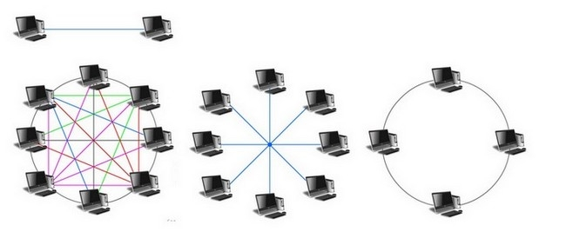

|  |  |  |
| --- | --- | --- |
| A) |  | Réseau maillé |
| B) |  | Réseau poste à poste |
| C) |  | Réseau en anneau |
| D) |  | Réseau en étoile |

1. Classer dans les dossiers les avantages du système.

**Avantage : Peu de cables**http://michel.roemhild.free.fr/QCM/Reseau/images/base/spacer.gif

**Avantage : 2 postes peuvent toujours communiquer**http://michel.roemhild.free.fr/QCM/Reseau/images/base/spacer.gif

**Inconvénient :Tous les postes doivent être opérationnels**http://michel.roemhild.free.fr/QCM/Reseau/images/base/spacer.gif

**Avantage : pas trop de cables et 2 postes peuvent toujours communiquer**http://michel.roemhild.free.fr/QCM/Reseau/images/base/spacer.gif

**Inconvénient : beaucoup de cables**http://michel.roemhild.free.fr/QCM/Reseau/images/base/spacer.gif



|  |
| --- |
|  |

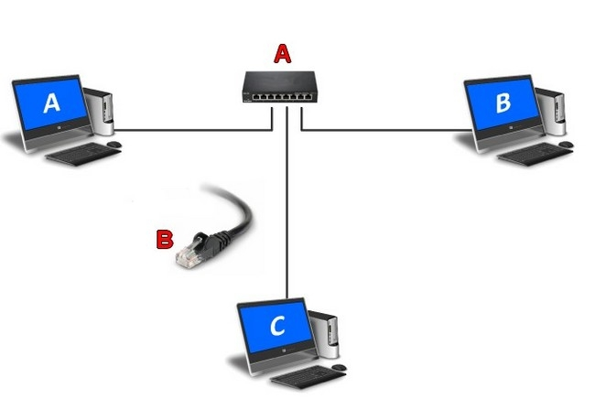

1. Comment s'appelle l'élément A (plusieurs réponses attendues)

Top of Form

|  |  |
| --- | --- |
|  | Une prise multiple |
|  | Un swift |
|  | Un commutateur |
|  | Une box |
|  | Un switch |
|  | Un sweet |

Bottom of Form

1. Comment s'appelle l'élément B (plusieurs réponses attendues)

Top of Form

|  |  |
| --- | --- |
|  | Un cable RJ45 |
|  | Un cable RJ11 |
|  | Un cable téléphonique |

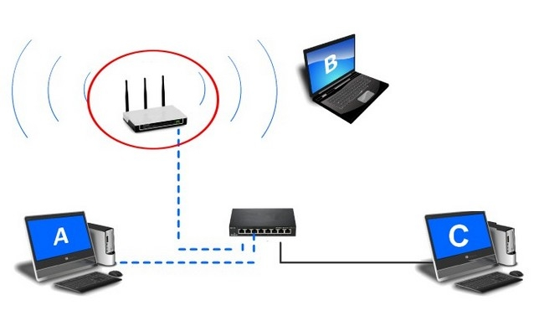Bottom of Form

1. Choisir les bonnes affirmations par rapport à l'élément entouré en rouge  
   (plusieurs réponses attendues)

Top of Form

|  |  |
| --- | --- |
|  | C'est une Box Internet |
|  | Elle permet à l'ordinateur A et B de comminiquer |
|  | C'est un borne Wi-Fi |
|  | Elle permet à l'ordinateur A et C de comminiquer |
|  | Elle envoie des ondes |

Bottom of Form

1. Mettre les bons mots à la bonne place.  
   Plusieurs bonnes réponses sont possibles (en choisir une)

**clients**http://michel.roemhild.free.fr/QCM/Reseau/images/skin/pagechoicesep.png**Wi-fi**http://michel.roemhild.free.fr/QCM/Reseau/images/skin/pagechoicesep.png**3G**http://michel.roemhild.free.fr/QCM/Reseau/images/skin/pagechoicesep.png**Box**http://michel.roemhild.free.fr/QCM/Reseau/images/skin/pagechoicesep.png**Hifi**http://michel.roemhild.free.fr/QCM/Reseau/images/skin/pagechoicesep.png**Swift**http://michel.roemhild.free.fr/QCM/Reseau/images/skin/pagechoicesep.png**client**http://michel.roemhild.free.fr/QCM/Reseau/images/skin/pagechoicesep.png**en anneau**http://michel.roemhild.free.fr/QCM/Reseau/images/skin/pagechoicesep.png**disque dur**http://michel.roemhild.free.fr/QCM/Reseau/images/skin/pagechoicesep.png**Switch**http://michel.roemhild.free.fr/QCM/Reseau/images/skin/pagechoicesep.png**maillé**http://michel.roemhild.free.fr/QCM/Reseau/images/skin/pagechoicesep.png**4G**http://michel.roemhild.free.fr/QCM/Reseau/images/skin/pagechoicesep.png**électriques**http://michel.roemhild.free.fr/QCM/Reseau/images/skin/pagechoicesep.png**Informatiques**http://michel.roemhild.free.fr/QCM/Reseau/images/skin/pagechoicesep.png**Commutateur**http://michel.roemhild.free.fr/QCM/Reseau/images/skin/pagechoicesep.png**en étoile**http://michel.roemhild.free.fr/QCM/Reseau/images/skin/pagechoicesep.png**Swich**http://michel.roemhild.free.fr/QCM/Reseau/images/skin/pagechoicesep.png**serveur**

Tous les postes (____________) sont reliés au ____________ et peuvent partager des données (fichiers).  
Généralement, les ordinateurs sont reliés par câbles grâce à un boîtier de partage (____________ ). Mais certaines ressources (tablettes, ordinateur portable) utilisent une liaison par ondes (____________).  
En classe nous avons crée un réseau ____________

1. Mettre les bons mots à la bonne place.  
   Plusieurs bonnes réponses sont possibles (en choisir une)

**la box**http://michel.roemhild.free.fr/QCM/Reseau/images/skin/pagechoicesep.png**mots de passe**http://michel.roemhild.free.fr/QCM/Reseau/images/skin/pagechoicesep.png**Client**http://michel.roemhild.free.fr/QCM/Reseau/images/skin/pagechoicesep.png**protocole**http://michel.roemhild.free.fr/QCM/Reseau/images/skin/pagechoicesep.png**langage**http://michel.roemhild.free.fr/QCM/Reseau/images/skin/pagechoicesep.png**Le switch**http://michel.roemhild.free.fr/QCM/Reseau/images/skin/pagechoicesep.png**pages Internet**http://michel.roemhild.free.fr/QCM/Reseau/images/skin/pagechoicesep.png**droits d'accès**http://michel.roemhild.free.fr/QCM/Reseau/images/skin/pagechoicesep.png**switch**http://michel.roemhild.free.fr/QCM/Reseau/images/skin/pagechoicesep.png**le modem**http://michel.roemhild.free.fr/QCM/Reseau/images/skin/pagechoicesep.png**Accès à Facebook**http://michel.roemhild.free.fr/QCM/Reseau/images/skin/pagechoicesep.png**fichiers**http://michel.roemhild.free.fr/QCM/Reseau/images/skin/pagechoicesep.png**dossiers**http://michel.roemhild.free.fr/QCM/Reseau/images/skin/pagechoicesep.png**serveur**http://michel.roemhild.free.fr/QCM/Reseau/images/skin/pagechoicesep.png**la passerelle**http://michel.roemhild.free.fr/QCM/Reseau/images/skin/pagechoicesep.png**Le modem**http://michel.roemhild.free.fr/QCM/Reseau/images/skin/pagechoicesep.png**La Box**

Le ____________ permet de partager des données (____________) et assure aussi des fonctions de sécurité (gestion des ____________).  
Le ____________ permet de relier par cable les postes et les imprimantes.  
____________ permet de relier le réseau local à Internet. C'est ____________ qui assure le filtrage des accès.  
Pour que les machinent puissent communiquer elles utilisent un ____________ de communication (TCP/IP, AppleTalk)

1. Que signifie TCP ?

* Traduction Controlé Protocolaire
* Transmission Control Protocol
* Transmission Cellulaire Partagé

1. Que signifie IP ?

* Internet Protocol
* Intranet Protocol
* Internét réseau Protocol

1. Qu'est-ce que TCP/IP ?

* Les 2 principaux protocoles d'Internet
* Un langage de programmation
* Le seul protocole sur Internet

1. Quelle commande me permettra de tester la connectivité entre 2 machines en invite de commande ?

* dir /p
* ping

1. A quoi sert DHCP ?

* attribuer dynamiquement des adresses IP .
* attribuer des noms Internet.
* réaliser dynamiquement un lien entre l'adresse IP et l'adresse physique.

1. Quel câble faut-il pour relier directement 2 postes en réseau (avec une carte réseau classique )

* Ethernet
* Base-T
* câble croisé

1. A quoi sert un modem-routeur ?

•  Permet d'authentifier les utilisateurs du réseau

•  Permet de relier les ordinateurs, les imprimantes, les serveurs … entre eux.

C’est en quelque sorte une « multiprise »

• Permet de à chaque utilisateur d'avoir accès à son dossier personnel quelque soit

l'ordinateur qu'il utilise dans le réseau.

• Permet de donner accès à internet via une ligne téléphonique

Bottom of Form